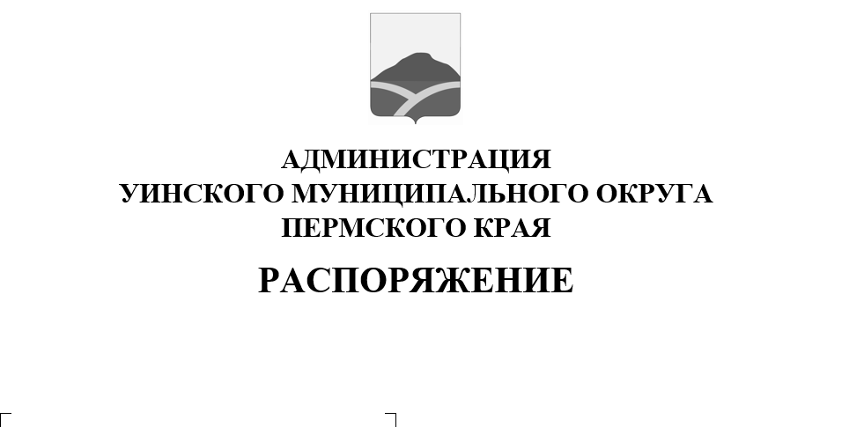
11.05.2023 259-01-04-91

О введении временного ограничения движения автомобильного транспорта в с. Суда в связи с проведением крестного хода
Руководствуясь Федеральными законами от 10 декабря 1995 года N 196-ФЗ "О безопасности дорожного движения", от 8 ноября 2007 года N 257-ФЗ "Об автомобильных дорогах и о дорожной деятельности в Российской Федерации и о внесении изменений в отдельные законодательные акты Российской Федерации", Уставом Уинского муниципального округа Пермского края, в связи с проведением 16 мая 2023 года в с. Суда крестного хода в честь иконы святителя Стефана Великопермского
- Временно ограничить движение автомобильного транспорта16 мая 2023 года с 10.00 до 12.00 часовместного временив с. Суда по улице Школьная от дома № 1 до дома № 55 с связи с проведением крестного хода в честь иконы святителя Стефана Великопермского.
2. Рекомендовать ОГИБДД Отделение МВД России по Уинскому муниципальному округу в указанный период обеспечить прекращение движения транспортных средств.
3. Настоящее распоряжение вступает в силу с момента подписания и подлежит размещению на официальном сайте администрации Уинского муниципального округа (http://uinsk.ru).

Глава муниципального округа-
глава администрации Уинского
муниципального округа А.Н. Зелёнкин

